104 年度教育部國民及學前教育署推動各直轄市、縣(市)政府國民中小學學生網路成癮辨識與輔導初階種子教師培訓實施計畫

壹、依據：
一、104年4月20日臺教資(三)字第1040034864號修訂各級學校學生安全健康上網實施計畫。
二、教育部國民及學前教育署104 年度推動高級中等以下學校學生網路成癮辨識與輔導種子教師培訓暨宣導實施計畫。
貳、目的：
一、 以網路成癮預防之概念，推動學校安全健康上網教育，養成學生具有資訊倫理與健康上網良好習慣。
二、 推動104年度高級中等以下學校網路成癮二、三級輔導預防年度計畫目標及KPI關鍵績效指標。
参、辦理單位：
一、主辦單位：教育部國民及學前教育署。
二、承辦單位：國立和美實驗學校。
三、協辦單位：明道大學。
肆、參加對象：
一、培訓對象：
(一)各直轄市、縣(市)政府網路成癮業務承辦人、科長及督學，每縣(市)3名。
(二)各直轄市、縣(市)國中校長代表1名、國小校長代表1名。
(三)各直轄市轄屬國民中學學務或輔導人員每縣(市)3-4人、國民小學學務或輔導人員每縣(市)2人；各縣(市)轄屬國民中學學務或輔導人員每縣(市)2-3人、國民小學學務或輔導人員每縣(市)1人。
(四)預計培訓參與人數250人。
二、種子教師負有協助推動學校網路成癮辨識與輔導推動工作之職責，並得擔任各校網路成癮辨識與輔導研習講師。
伍、研習時間：104年8月20日（四）上午8：50至下午5：30。
柒、研習地點：明道大學伯苓大樓5樓良知堂（校址：彰化縣埤頭鄉文化路369號）。
捌、研習內容：專題講座及座談會，詳細課程表如附件一。
玖、報名方式：
請參加人員於104年7月24日(星期五)前，填妥附件二報名表後將電子檔寄送承辦人鄭榮中先生電子信箱(meteor1762@gmail.com)，並以電話確認，連絡電話：04-7552009分機811。
拾、交通方式：備有專車至高鐵台中站（6號出口）接送，發車時間8：00。
拾壹、經費來源：教育部國民及學前教育署委辦經費。
拾貳、參加研習人員請給予公（差）假登記，差旅費由原服務單位依相關規定支付；全程參與者，由承辦單位核發8小時進修研習證明。
拾參、為響應環保、紙杯減量，請學員自備環保杯、筷，現場不提供紙杯。
拾肆、本計畫執行績優人員，由承辦學校依權責予以敘獎。
拾伍、本計畫陳教育主管機關核備後實施。

【附件一】
104 年度教育部國民及學前教育署推動各直轄市、縣(市)政府國民中小學
學生網路成癮辨識與輔導初階種子教師培訓課程表
日期 | 時間 | 課程內容 | 講師/主持人
104  年  8  月  20  日  （四） | 08：30－08：50 | 報到 | 和美實驗學校團隊
104  年  8  月  20  日  （四） | 08：50－09：00 | 開幕式 | 教育部國教署長官  和美實驗學校李重毅校長  明道大學
104  年  8  月  20  日  （四） | 09：00－10：30 | 主題一  網路成癮的成因分析 | 彰化師範大學輔導與諮商學系  王智弘教授
104  年  8  月  20  日  （四） | 10：30－10：40 | 休息－經驗分享 | 和美實驗學校團隊
104  年  8  月  20  日  （四） | 10：40－12：10 | 主題二  網路成癮的辨識與預防 | 彰化師範大學輔導與諮商學系  王智弘教授
104  年  8  月  20  日  （四） | 12：10－13：20 | 午餐、休息 | 和美實驗學校團隊
104  年  8  月  20  日  （四） | 13：20－14：50 | 主題三  網路成癮的諮商輔導策略 | 國立臺中教育大學  張勻銘兼任講師
104  年  8  月  20  日  （四） | 14：50－15：10 | 休息－經驗分享 | 和美實驗學校團隊
104  年  8  月  20  日  （四） | 15：10－16：40 | 主題四  網路成癮個案輔導實例 | 國立臺中教育大學  張勻銘兼任講師
104  年  8  月  20  日  （四） | 16：40－17：30 | 綜合座談及閉幕式 | 教育部國教署長官  和美實驗學校李重毅校長  明道大學
104  年  8  月  20  日  （四） | 17：30－ | 賦歸 | 和美實驗學校團隊

【附件二】 104 年度教育部國民及學前教育署推動各直轄市、縣(市)政府國民中小學
學生網路成癮辨識與輔導初階種子教師培訓報名表
單位名稱： 縣（市）
編號 | 姓 名 | 職 稱 | 身分證字號 | 性別 |  | 膳食 |  | 交通方式 |  | 聯絡電話 | 電子信箱
 |  |  |  | 男 | 女 | 葷 | 素 | 自行前往 | 搭乘專車 | 聯絡電話 | 電子信箱
01
02
03
04
05
06
07
08
09
10
備 註 | 一、請參加人員於104年7月24日(星期五)前，填妥附件二報名表後將電子檔寄送承辦人鄭榮中先生電子信箱(meteor1762@gmail.com)，並以電話確認，連絡電話：04-7552009分機811。  二、為響應環保，請自備環保餐具、環保杯。

【附件三】
明道大學交通位置圖

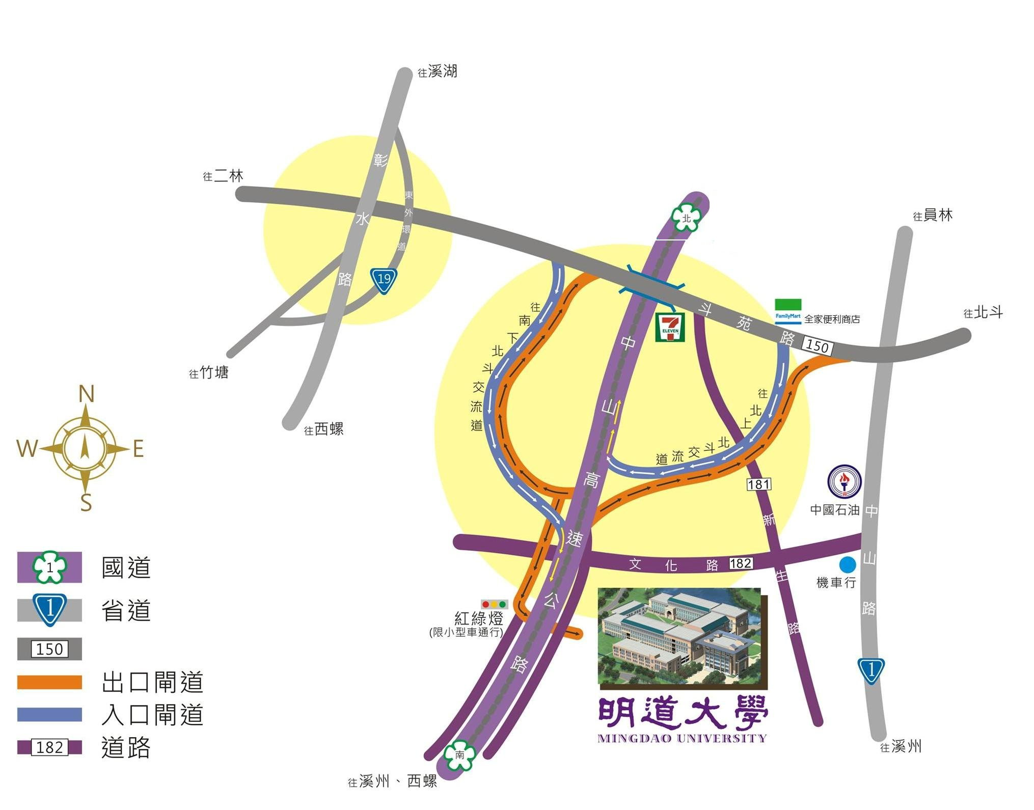
自行開車：衛星導航座標位置E:120°29'44.0"/N:23°52'10.0"
- 北部下行至明道：
中山高→下埤頭交流道219km出口→沿途路線設有指示牌→抵達明道大學。
- 南部上行至明道：
中山高→下埤頭交流道下222km出口走到底（全家便利店左轉）→至7-11便利店再左轉→沿新生路一直走即可與文化路交會右轉→抵達明道大學。
- 由南投到明道：
經台3省道接76號快速道路(過八卦山隧道)接中山高往員林西螺方向→下埤頭交流道219km處出口→沿途路線設有指示牌→抵達明道大學。
- 省道台1線→往北斗方向216.5處→沿途路線設有指示牌→抵達明道大學。
- 台19線及二林→往埤頭交流道→沿途路線設有指示牌→抵達明道大學。

